«Играем с пальчиками – развиваем речь»
Мелкая моторика - это совокупность скоординированных действий нервной, мышечной и костной систем, часто в сочетании со зрительной системой, в выполнении мелких и точных движений кистями и пальцами рук.
От уровня мелкой моторики у детей зависит способность обучаться в школе, качество письма, усидчивость. Всё это, в конечном итоге, определяет будущее ребёнка, его успеваемость в школе. Поэтому актуальность выбранной для мастер-класса темы объясняется необходимостью знать и уметь применять на практике методы развития мелкой моторики не только узким специалистам, но и воспитателям дошкольных учреждений.
При подборе игровых упражнений следует принимать во внимание такие педагогические принципы:
– игровые упражнения должны приносить детям радость, а личностные отношения взрослого и ребенка строятся на основе доверия, взаимопонимания, доброжелательности. Ребенок знает, что получит необходимую помощь при затруднениях;
– постепенное усложнение игрового материала, упражнений, от простого к сложному. Например, в 2-3 года мы не можем требовать от ребенка застегивания молний или завязывание шнурков, резать ножницами и т.д.
- при предъявлении игрового материала, речевых игр следует учитывать индивидуальные возможности ребенка;
- для достижения желаемого результата необходимо сделать работу по развитию пальцевой моторики регулярной, выделив для этого время, в перерыве использование физкультминутки;
- время выполнения упражнений также должно учитываться, так как интерес ребенка быстро иссякают: до 3 лет это около 5 минут, затем можно увеличить длительность.
Методы и средства развития мелкой моторики разнообразны. Они условно делятся на традиционные и нетрадиционные.
Традиционные:
• самомассаж кистей и пальцев рук (поглаживание, разминание, самомассаж с использованием различных предметов (грецкими орехами, карандашами, массажными щётками и т. д.);
• игры с пальчиками (с речевым сопровождением и без сопровождения);
• графические упражнения: штриховка, дорисовка картинки, графический диктант, соединение по точкам, продолжение ряда, выполнение фигурок из палочек и т. д.;
• предметная деятельность: мозаика, конструкторы, шнуровка, складывание разрезных картинок, застежки, завязывание бантов и т. д.;
• игры на развитие тактильного восприятия: «Гладкий- шершавый», «Найди такой же на ощупь» и т. д.
К нетрадиционным методам развития мелкой моторики относятся:
• простейшие виды оригами;
• аппликации из подручного материала;
• пластилинография;
• рисование пальчиками;
• рисование песком;
• пескотерапия;
• криотерапия;
• иглотерапия.
Примеры пальчиковых игр
«Дорожных правил очень много»
Дорожных правил очень много. («грозят» пальчиками)
Раз - Внимание дорога! (загибают поочередно пальцы)
Два - сигналы светофора,
Три – смотри дорожный знак,
А четыре – «переход».
Правила все надо знать (хлопки руками)
И всегда их выполнять. (показывают «класс!» большим пальцем)

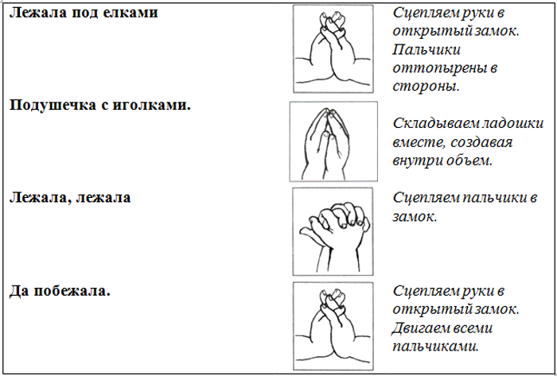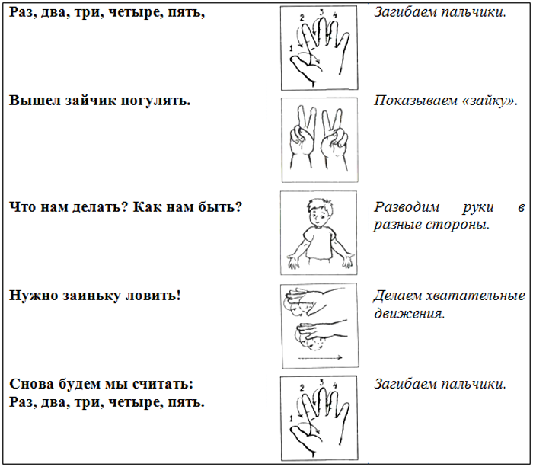
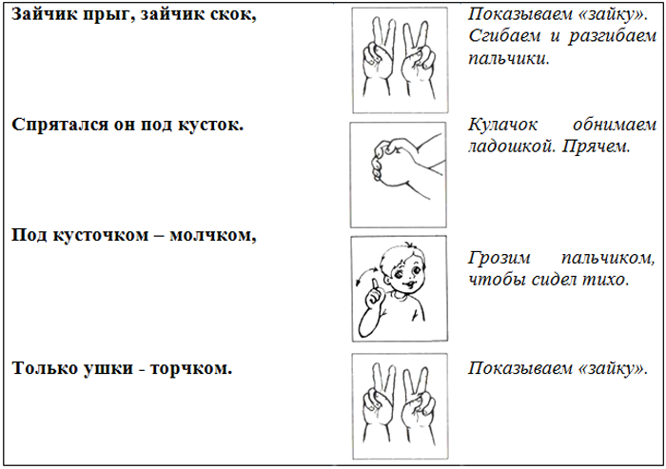

Пассивный массаж
1. Сорока белобока
Спиралевидное поглаживание тыльной и ладонной поверхности кисти руки подушечками пальцев.
Сорока – сорока, где была? Далеко.
Дрова рубила, печку топила, воду носила.
Кашку варила, деток кормила.

2. Пила
Пиление (продольное и поперечное) ладони ребром ладони.
Принялась она за дело. Завизжала и запела.
Ела, ела, дуб, дуб, поломала зуб, зуб.

Активный массаж
1. Мячик
Катаем мячик между ладоней:
Покатаю я в руках
Мячик мой хороший.
Чтоб всегда здоровым быть,
Ловким и весёлым.
2. Утюжок
Возьми толстый карандаш. Положи его на стол. «Прогладь» карандаш сначала одной ладонью, потом другой. Покатай карандаш по столу.
Карандаш я покачу
Вправо-влево – как хочу.
Массаж с прищепками
Бельевой прищепкой на ударные слоги стиха поочередно «кусаем» ногтевые фаланги: от указательного к мизинцу и обратно. После первого двустишья – смена рук. Необходимо проверить, чтобы прищепки были не слишком тугие.
Кусается сильно котенок – глупыш,
Он думает: это не палец, а мышь.
- Но я же играю с тобою малыш!
- А будешь кусаться – скажу тебе «кыш»!

Учитель-логопед
Шиханова В.В.

